***05 dicembre 2019***

***40° compleanno di Valeriano***

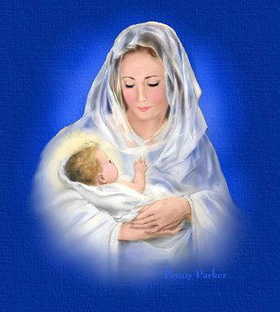

***A Valeriano con gioia, stima, cordialità, gratitudine***

***Madonna del Sorriso***

***Madonna del Sorriso, a te cantiamo:***

***Gesù a Betlemme in gaudio hai tu donato,***

***come i profeti avevano annunziato,***

***e con gli angeli, i santi te lodiamo;***

***te Madre nostra lieti proclamiamo:***

***tuoi figli Lui in croce a te ci ha dato,***

***perché noi tutti, in  cuore tuo amato,***

***fulgenti in luce, al buio non restiamo.***

***A***

***Doni aiuto a chi soffre nel cammino,***

***servir prossimo e Dio insegni: in via***

***ci guidi al paradiso con beltà;***

***Madonna del Sorriso, a te vicino,***

***cantiamo a Valeriano in allegria:***

***"Buon Compleanno e a lui felicità!".***

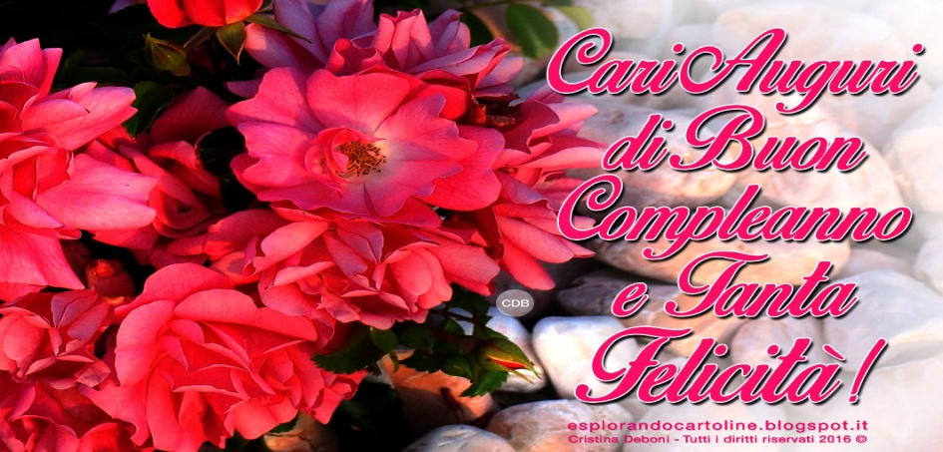

***Narzole, 05 dicembre 2019, P. Dante, Religiosi e Personale del Villaggio della Gioia***